MANUAL PARA USAR EL VISOR PARA CELULAR

Favor entre a www.angeltracker.net
Opción acceso a clientes
Opción acceso a cuentas
Usted vera esto

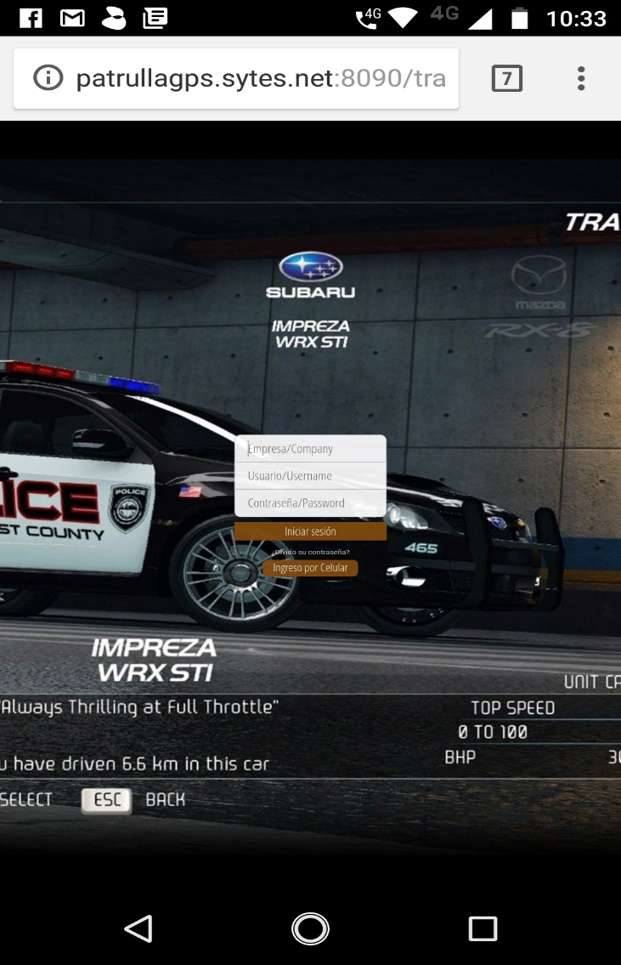

Escoge la opción ingreso por celular y vera esto

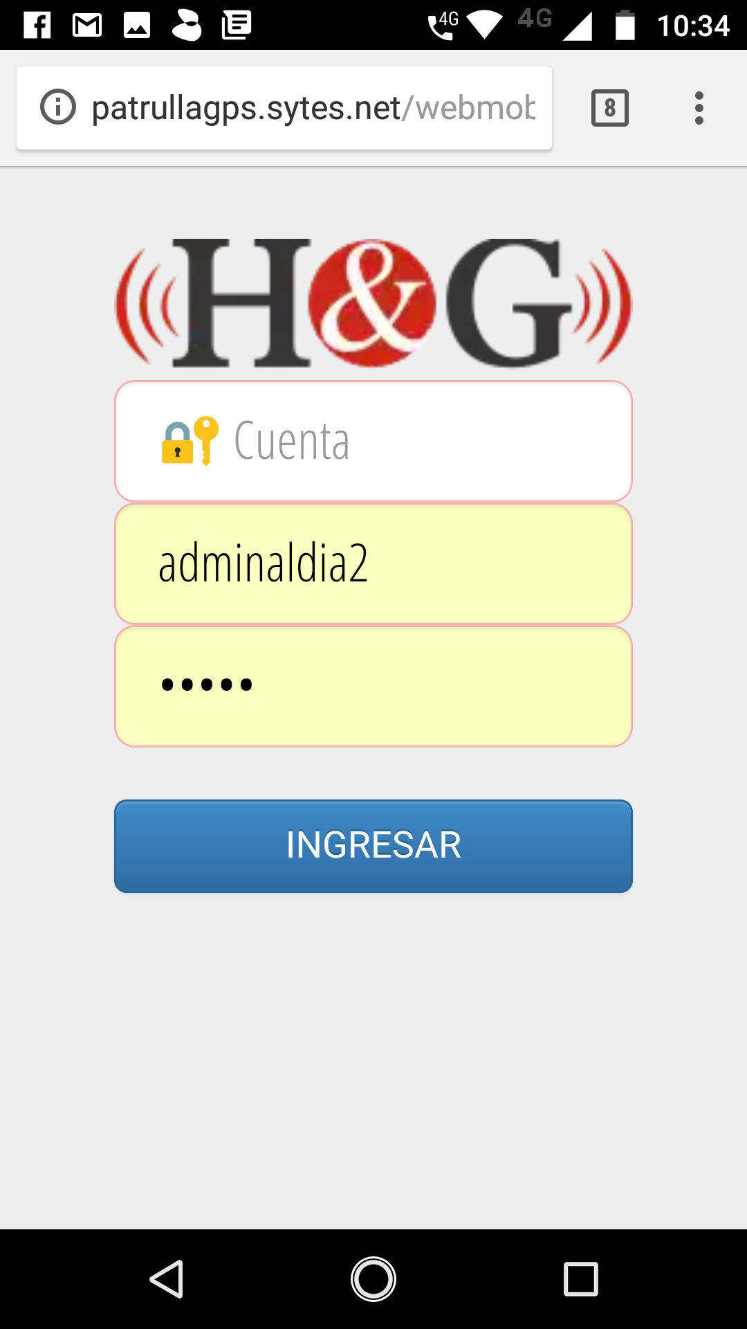

Llena los campos con los datos de su acceso y entra y vera esto:

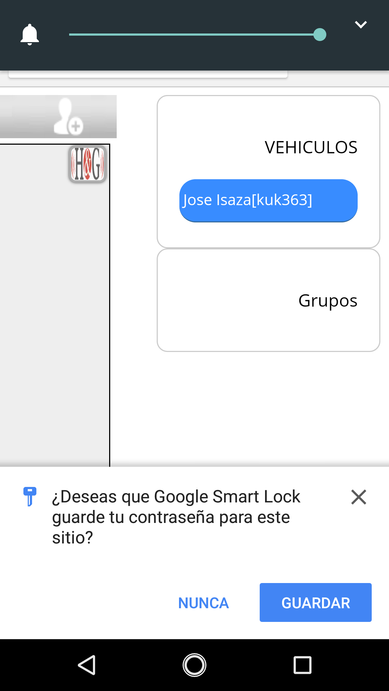

Escoge guardar su nombre estar en el círculo azul le da enter y vera esto:

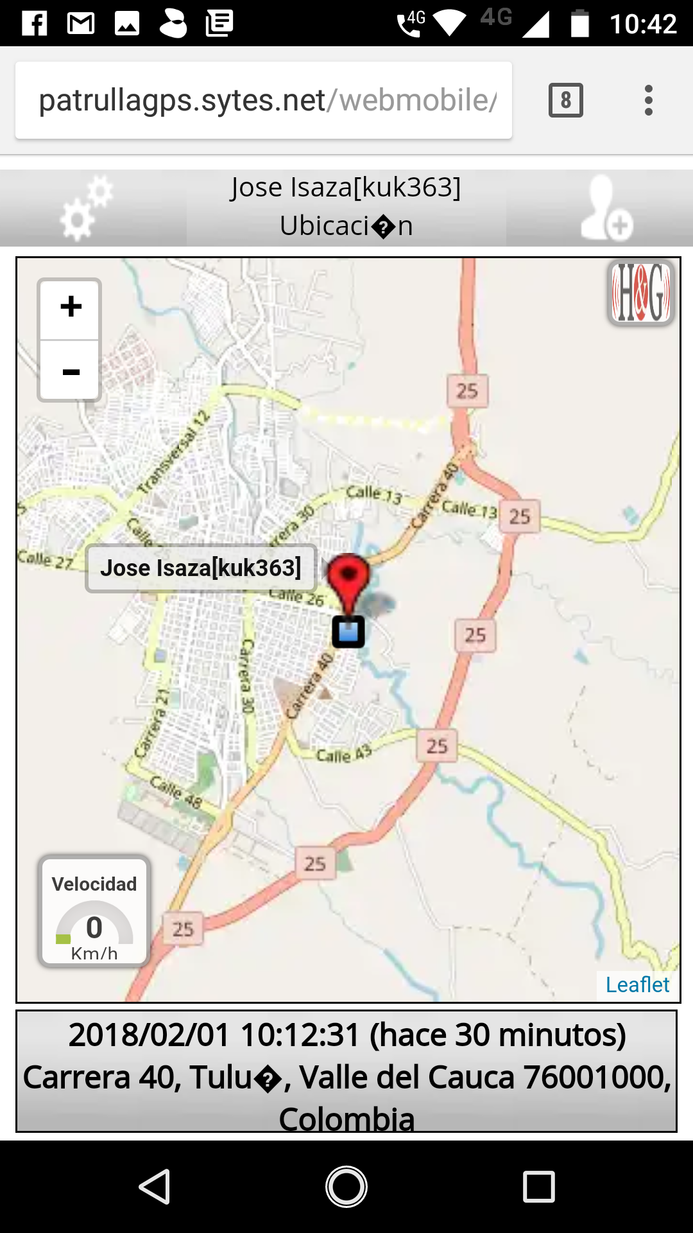

Usted podrá abrir o cerrar el zum en la parte inferior vera la dirección y la ciudad donde esta el vehículo y en paréntesis vera hace cuanto reporto por última vez además en la esquina inferior izquierda vera la velocidad que lleva en la esquina superior derecha vera dos engranes vera esto al darle enter

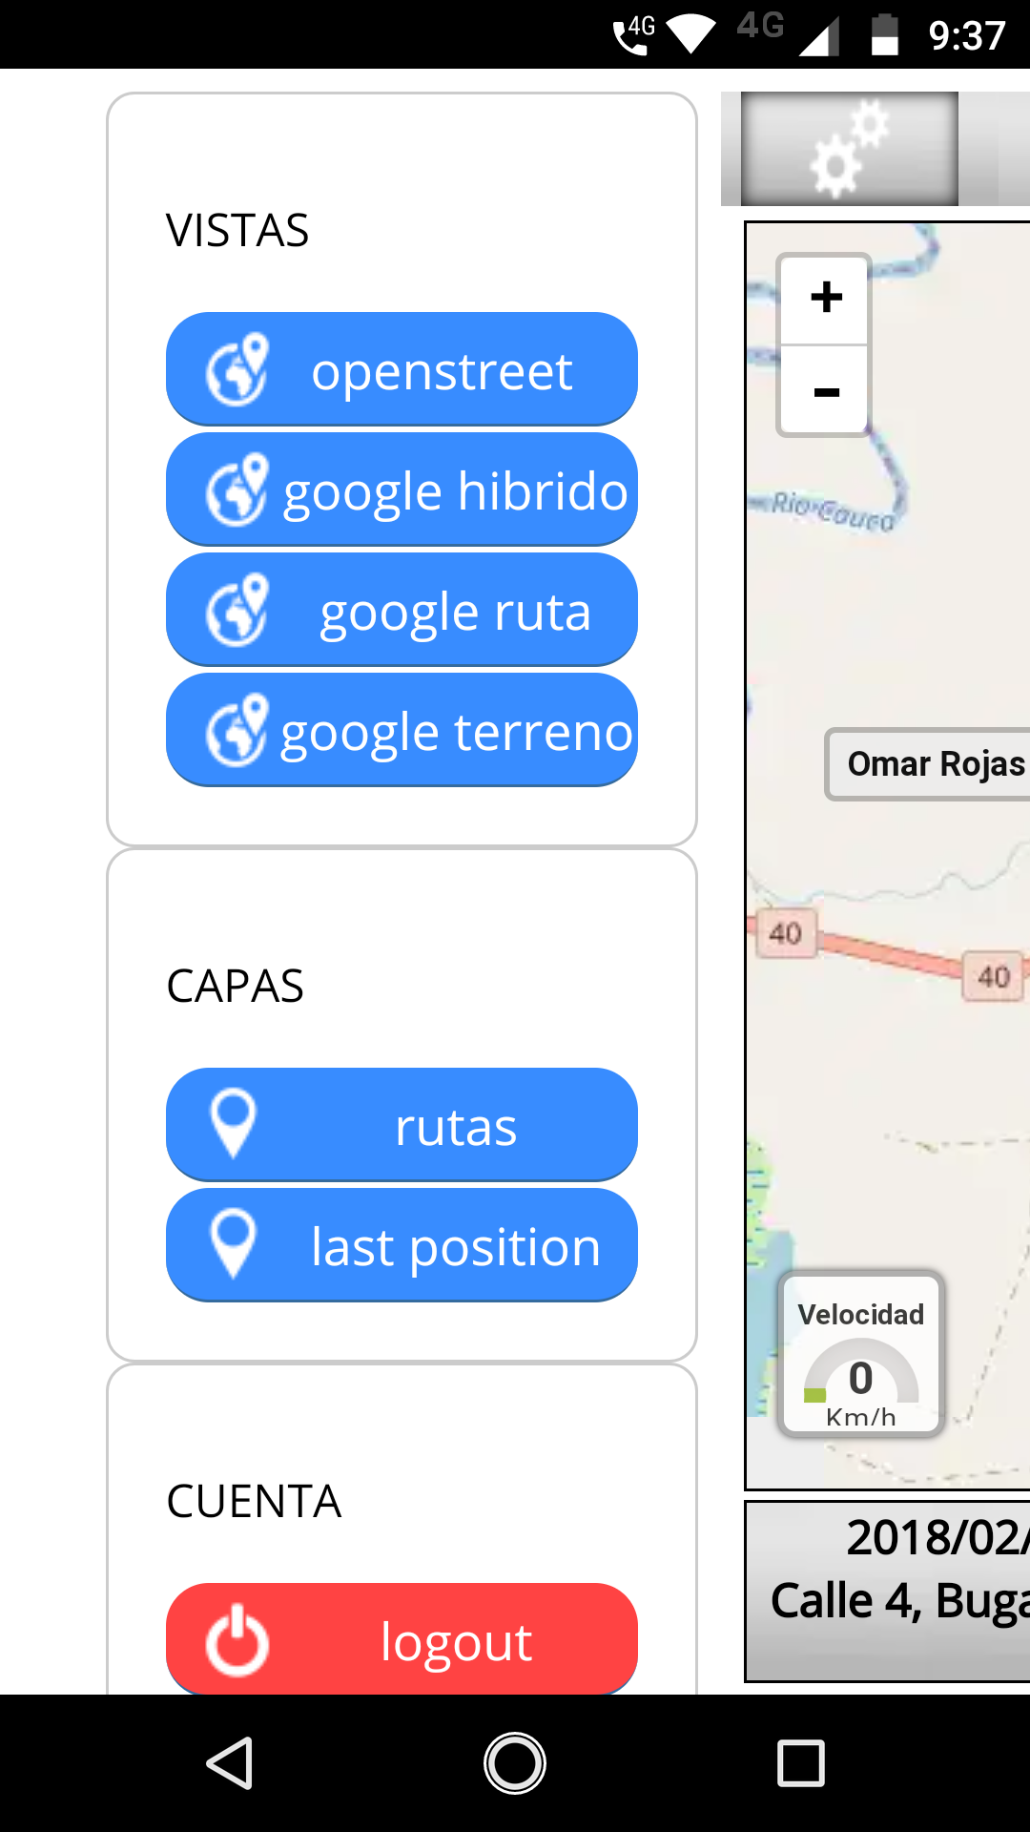

Vera usted allí los tipos de mapas y en rojo está el botón de salida en la esquina superior derecha vera 3 puntos uno debajo del otro da enter y vera esto:

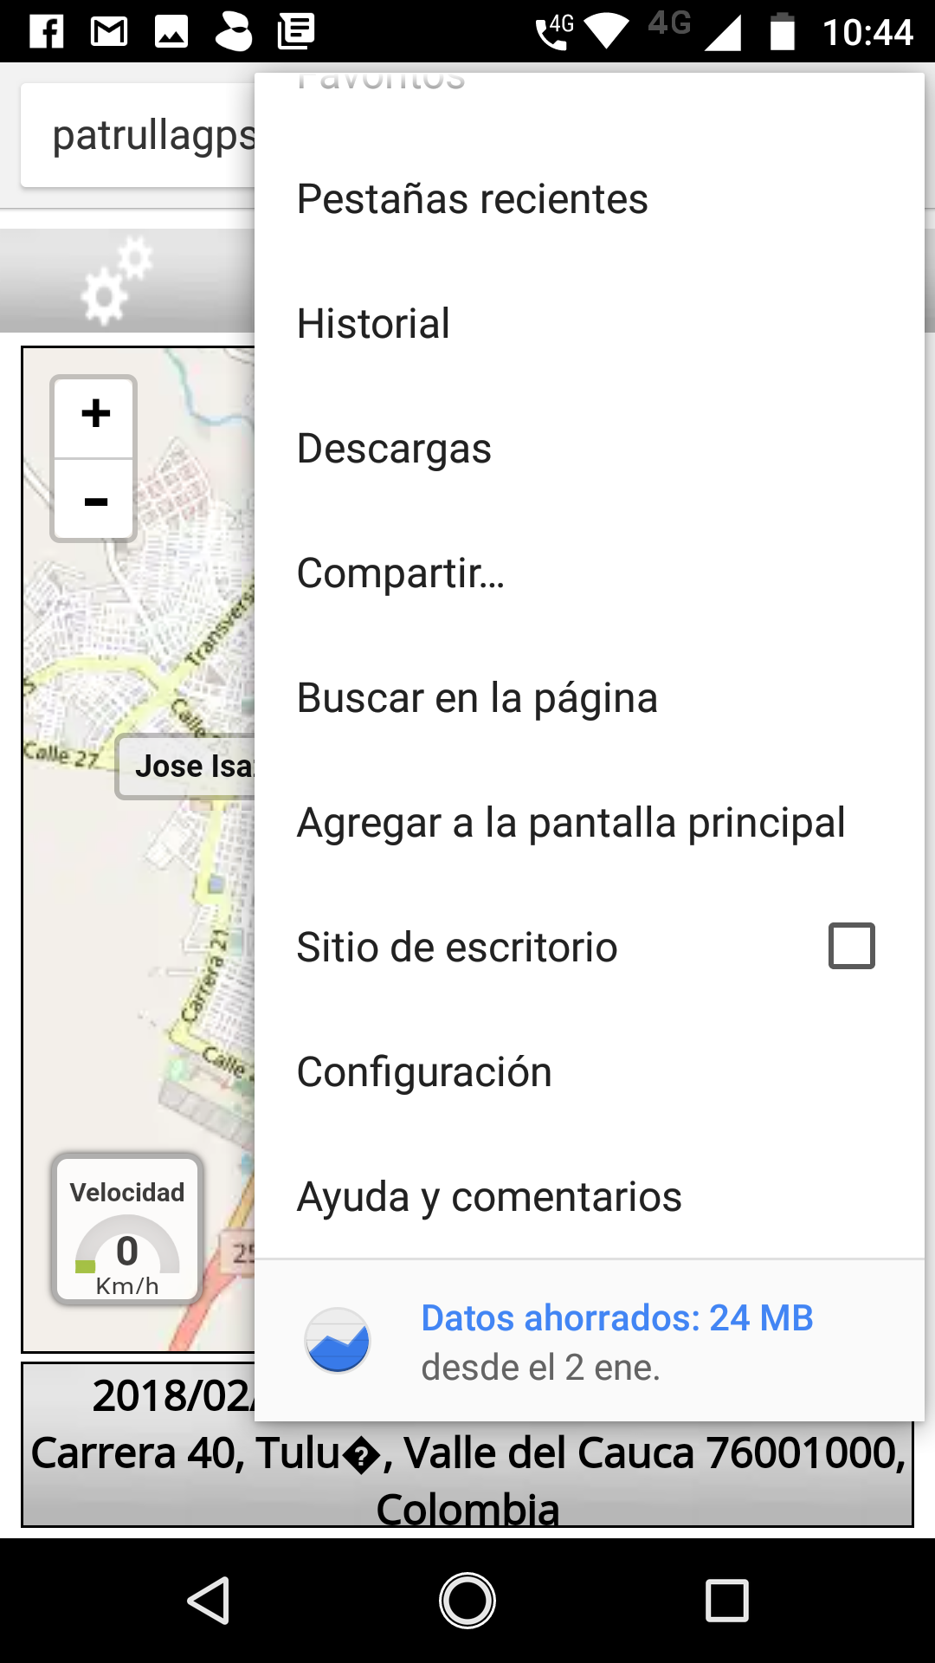

Escoge el botón agregar a pantalla principal y vera esto:

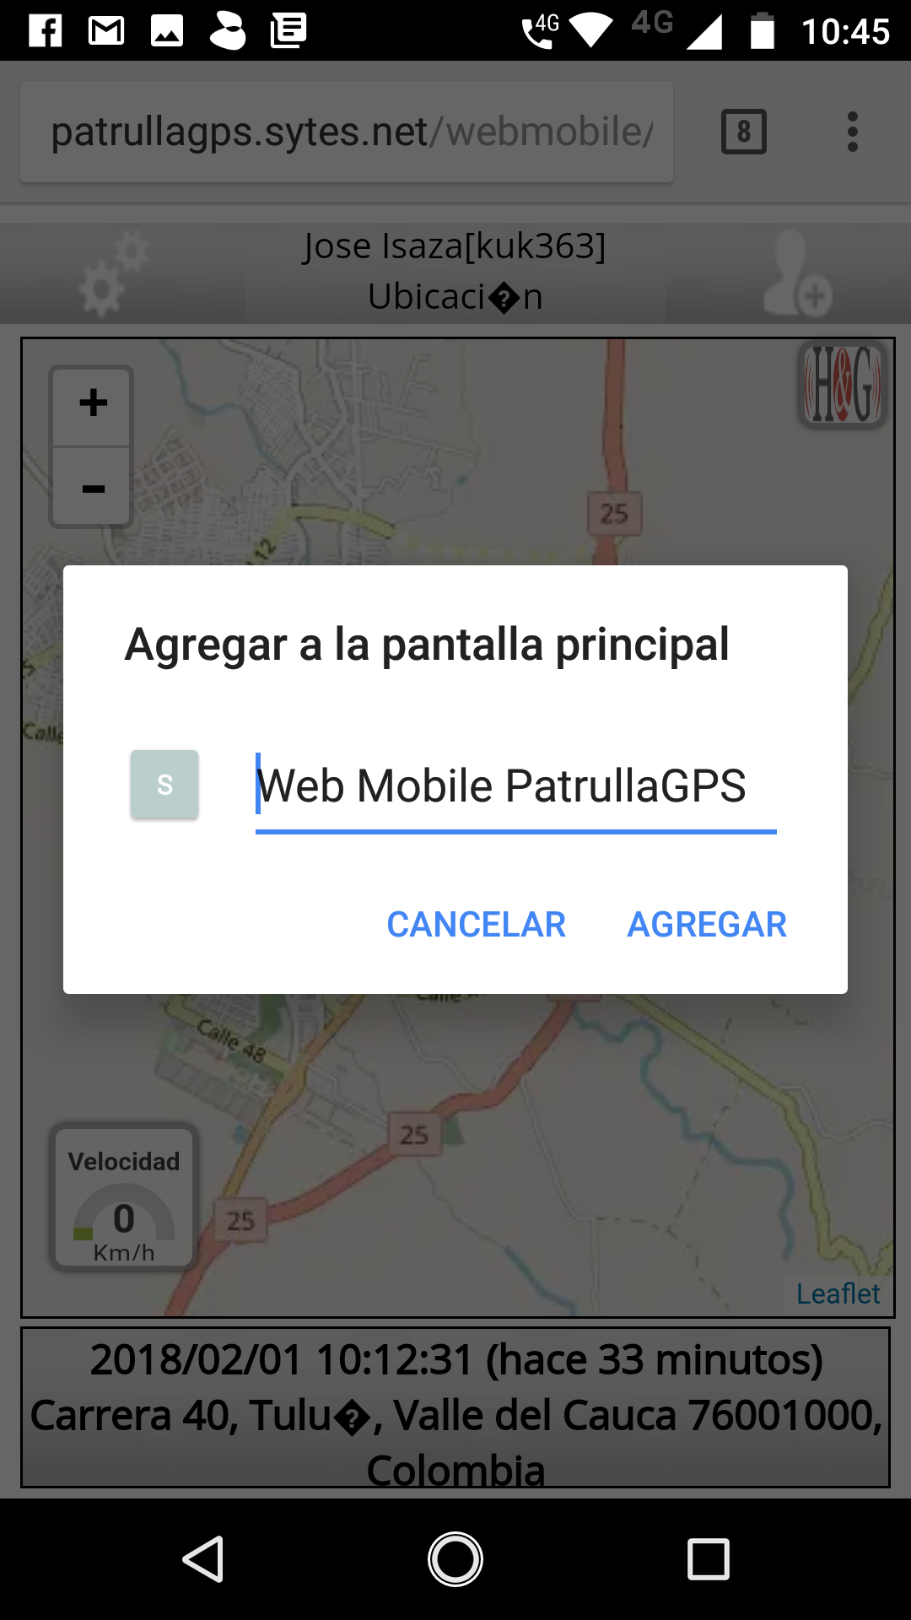

Da click en el botón agregar el sistema creará un icono y lo vera en la pantalla de su celular de color gris que dirá web mobile vera esto:

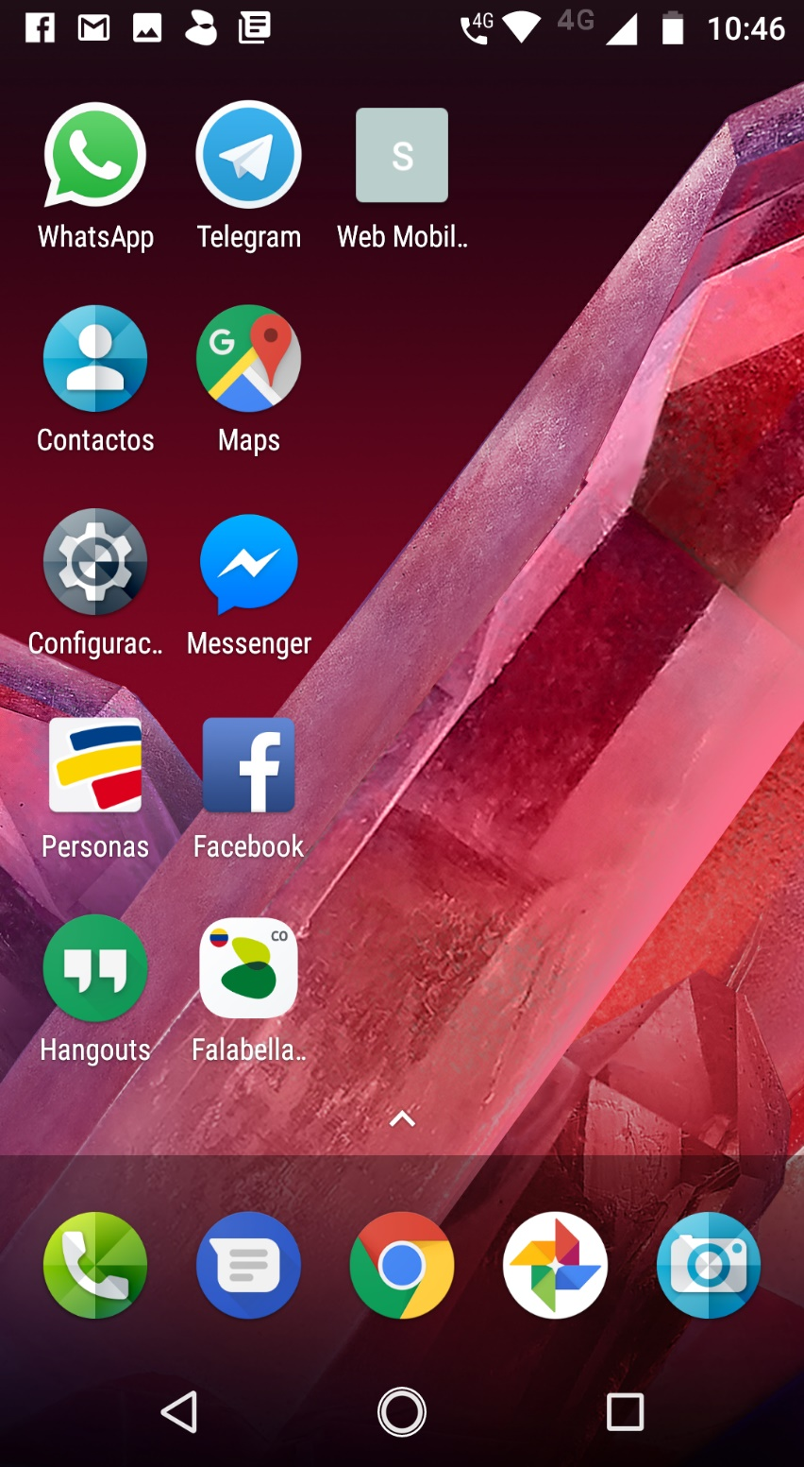

Acda vez que usted quiera ingresar va a su pantalla de inicio localiza el botón gris web mobile y le dar la opción de ver su carro pro celular

Saludos Cordiales

